5 класс
Задача 1. У Феди и Лизы было поровну тетрадей. Федя из своих тетрадей дал три Лизе. На сколько больше тетрадей стало у Лизы, чем у Феди?
Задача 2. Автоматизированная ванна управляется двумя кнопками: «СЛИТЬ 5л» и «ДОЛИТЬ 7л». Как, пользуясь этими кнопками, долить в ванну 1 литр воды? Запишите последовательность нажатий на кнопки.
Задача 3. Двум англичанам, путешествующим в джунглях Африки, и двум их проводникам из местного племени требуется переправиться на противоположный берег реки. В распоряжении путешественников имеется небольшая надувная лодка, способная вместить только двух человек. Англичане подозревают, что проводники — из племени людоедов, и чувствуют себя в безопасности только тогда, когда находятся друг с другом. Как устроить безопасную переправу?
Задача 4. Среди 2012 монет одна фальшивая. Как за два взвешивания на чашечных весах без гирь определить, легче она или тяжелее, чем настоящая?
Задача 5. Для шифровки букв используются двухзначные числа. Известно, что каждое из слов «марс», «пирс», «барс» и «морс» кодируется одной из последовательностей двухзначных чисел:
87 62 90 93; 10 05 90 93; 80 84 90 93; 80 05 90 93.
Закодируйте слово «сироп». Ответ объясните.
Задача 6. Создайте рисунок по образцу, сохраните его в файле \олимпиада\результаты5\фамилия участника ВНИМАНИЕ! Диск, на который необходимо сохранять результаты, будет указан учителем.
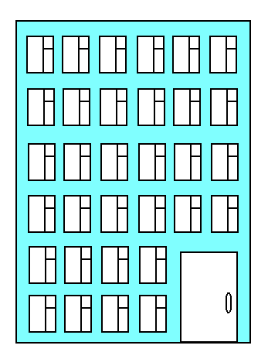

6 класс
Задача 1. Кузнечик стоит на координатной прямой в точке с координатой 0. Кузнечик может выполнять только две команды: «ВПРАВО НА 7» и «ВЛЕВО НА 5». Запишите последовательность из этих команд для кузнечика, которая позволит ему оказаться в точке с координатой 6.
Задача 2. Трем англичанам, путешествующим в джунглях Африки, и трем их проводникам из местного племени требуется переправиться на противоположный берег реки. В распоряжении путешественников имеется небольшая надувная лодка, способная вместить только двух человек. Англичане подозревают, что проводники — из племени людоедов, и чувствуют себя в опасности всегда, когда находятся в меньшинстве. Как устроить безопасную переправу?
Задача 3. Среди 2013 монет одна фальшивая. Как за два взвешивания на чашечных весах без гирь определить, легче она или тяжелее, чем настоящая?
Задача 4. Для шифровки букв используются двухзначные числа. Известно, что каждое из слов «марс», «пирс», «барс» и «морс» кодируется одной из последовательностей двухзначных чисел:
87 62 90 93; 10 05 90 93; 80 84 90 93; 80 05 90 93.
Закодируйте слово «сироп». Ответ объясните.
Задача 5.
Робот на клетчатой ленте выполняет программу, указанную справа (изначально ни одна клетка ленты не покрашена).  Сколько клеток поля в процессе выполнения программы покрасит робот? | НАЧАЛО  ПОКА клетка, где сейчас стоит робот, не покрашена:  ПОКРАСИТЬ клетку, где стоит робот  ПЕРЕМЕСТИТЬСЯ ВПРАВО на 20 клеток  ПОКРАСИТЬ клетку, где стоит робот  ПЕРЕМЕСТИТЬСЯ ВЛЕВО на 18 клеток  КОНЕЦ ЦИКЛА  ЗАКОНЧИТЬ
Задача 6. Создайте рисунок по образцу, используя заготовки в файле \олимпиада\задания5\Листок.bmp. Созданное изображение сохраните в файле \олимпиада\результаты5\фамилия участника.bmp. ВНИМАНИЕ! Диск, на котором находятся файл с исходными данными и на который необходимо сохранять результаты, будет указан учителем.
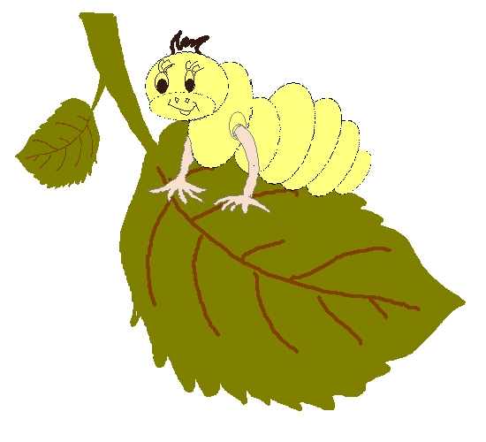 | Файл Листок.bmp  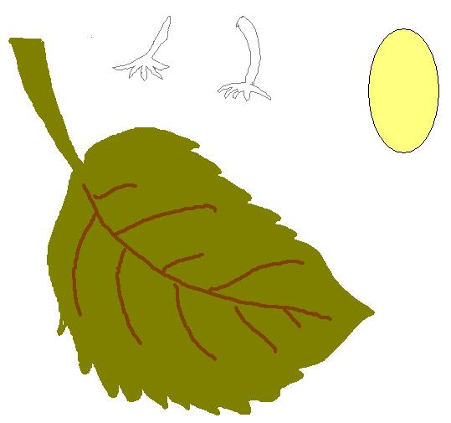

7 класс
Задача 1. Кузнечик стоит на координатной прямой в точке с координатой 0. Кузнечик может выполнять только две команды: «ВПРАВО НА 7» и «ВЛЕВО НА 3». Запишите последовательность из этих команд для кузнечика, которая позволит ему оказаться в точке с координатой 19.
Задача 2. Четырем англичанам, путешествующим в джунглях Африки, и четырем их проводникам из местного племени требуется переправиться на противоположный берег реки. В распоряжении путешественников имеется небольшая надувная лодка, способная вместить только трех человек. Англичане подозревают, что проводники — из племени людоедов, и чувствуют себя в опасности всегда, когда находятся в меньшинстве. Как устроить безопасную переправу?
Задача 3. Среди 2014 монет одна фальшивая. Как за два взвешивания на чашечных весах без гирь определить, легче она или тяжелее, чем настоящая?
Задача 4. Для шифровки букв используются двухзначные числа. Известно, что каждое из слов «марс», «пирс», «барс» и «морс» кодируется одной из последовательностей двухзначных чисел:
87 62 90 93; 10 05 90 93; 80 84 90 93; 80 05 90 93.
Закодируйте слово «сироп». Ответ объясните.
Задача 5.
Робот на клетчатой ленте выполняет программу, указанную справа (изначально ни одна клетка ленты не покрашена).  Сколько клеток поля в процессе выполнения программы покрасит робот? | ПОКА клетка, где стоит робот, не покрашена:  ПОКРАСИТЬ клетку, где стоит робот  ПЕРЕМЕСТИТЬСЯ ВПРАВО на 60 клеток  ПОКРАСИТЬ клетку, где стоит робот  ПЕРЕМЕСТИТЬСЯ ВЛЕВО на 56 клеток  КОНЕЦ ЦИКЛА  ЗАКОНЧИТЬ
Задача 6.
Составьте алгоритм для исполнителя Черепашка (в среде ЛогоМиры) построения следующего изображения. | 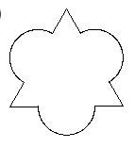

8 класс
Задача 1. Кузнечик стоит на координатной прямой в точке с координатой 0. Кузнечик может выполнять только две команды: «ВПРАВО НА 6» и «ВЛЕВО НА 4».
- Запишите минимальную (непустую) последовательность из этих команд для Кузнечика, которая позволит ему вернуться в точку с координатой 0.
- Сколько таких различных последовательностей существует? Ответ объясните.
Задача 2. Среди 2015 монет одна фальшивая. Как за два взвешивания на чашечных весах без гирь определить, легче она или тяжелее, чем настоящая?
Задача 3. Для шифровки букв используются двухзначные числа. Известно, что каждое из слов «марс», «пирс», «барс» и «морс» кодируется одной из последовательностей двухзначных чисел:
87 62 90 93; 10 05 90 93; 80 84 90 93; 80 05 90 93.
Закодируйте слово «сироп». Ответ объясните.
Задача 4. Фокусник высыпает на стол 450 монет достоинством в 1 рубль и предлагает задачу: разложить деньги по девяти кошелькам так, чтобы можно было уплатить любую сумму от 1 рубля до 450 рублей, не открывая кошельков. Как можно разложить монеты?
Задача 5.
Робот на клетчатой ленте выполняет программу, указанную справа (изначально ни одна клетка ленты не покрашена).  Сколько клеток поля в процессе выполнения программы покрасит робот? | ПОКА клетка, где стоит робот, не покрашена:  ПОКРАСИТЬ клетку, где стоит робот  ПЕРЕМЕСТИТЬСЯ ВПРАВО на 60 клеток  ПОКРАСИТЬ клетку, где стоит робот  ПЕРЕМЕСТИТЬСЯ ВЛЕВО на 57 клеток  КОНЕЦ ЦИКЛА  ЗАКОНЧИТЬ
Задача 6.
Исполнитель Чертежник стоит на координатной плоскости в точке с координатой (0,0) перо поднято. Система команд исполнителя:
Опустить перо | При перемещении опущенного пера за ним остается след - отрезок от старого положения пера до нового, а при перемещении с поднятым пером следа не остается.
Поднять перо
Сместиться на вектор (x,y) | Смещается относительно той точки, где находится в данный момент.
нц n раз  │  кц | Конструкция повторения (тело цикла повторить заданное число раз).
Напишите программу, с помощью которой Чертежник изобразит фрагмент греческого орнамента. |  | 